Naam : | Klas : | Datum : 12/01/2015 | Resultaat :  ………………. /10
Toets : Evenwijdige Projectie
Vraag 1 ( 2 punten ) : teken de evenwijdige projectie van de driehoek ABC op de rechte x , evenwijdig met de rechte y

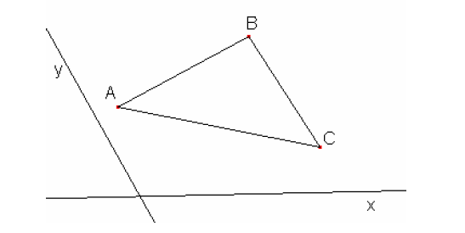
Vraag 2 : ( 8 punten )
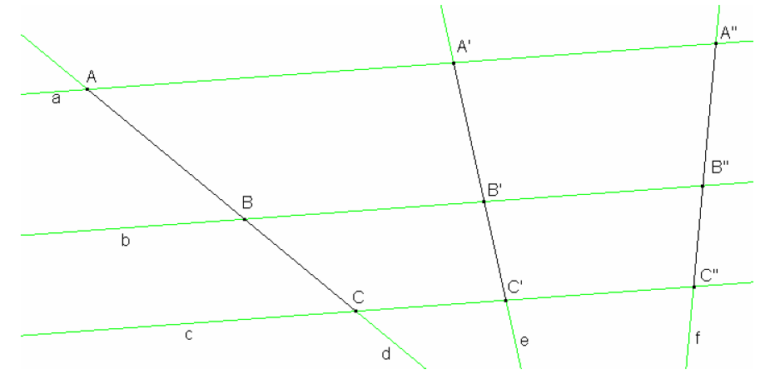
Teken (indien nodig) de gevraagde projecties en vul in
$P_{a}^{e}\left(C\right)=$ $P_{e }^{c}\left(A\right)=$

$P_{f}^{b}\left(A\right)=$ $P_{b}^{d} \left(C^{'}\right)=$

$P_{\left[A^{'}C^{'}\right]}^{[AA"]}(\left[BC\right]=$ $P_{[B'A"]}^{[BB^{'}]} \left(\left[AB\right]\right)=$

$P_{e}^{b}\left(a\right)=$ $P_{f}^{[AA^{'}]} \left(b\right)=$

